青少年软件编程（图形化）等级考试（2级）
2025年6月 满分100分
姓名：＿＿＿＿＿＿ 准考证号：＿＿＿＿＿＿＿＿ 得分：＿＿＿＿＿＿

一、单选题（共25题，共50分）
1．角色“飞机”运行如下左图所示的程序，角色“云朵”运行如下右图所示的程序，两者的运动方向是？（ ）
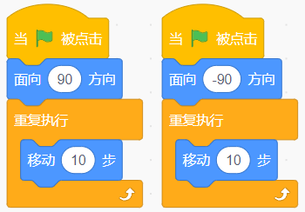
A．飞机向左，云朵向右
B．飞机向右，云朵向左
C．两者均向右
D．两者均向左

2．默认小猫角色，运行下列程序后，舞台上会绘制出什么图形？（ ）
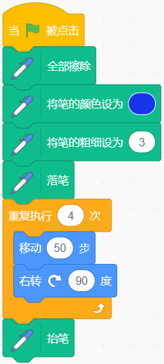
A．  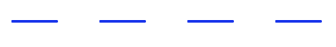 | B．  
C．   | D．  

3．小熊在舞台上，如果碰到舞台边缘就左转90度，否则就继续前进，下列哪个选项程序是正确的？（ ）
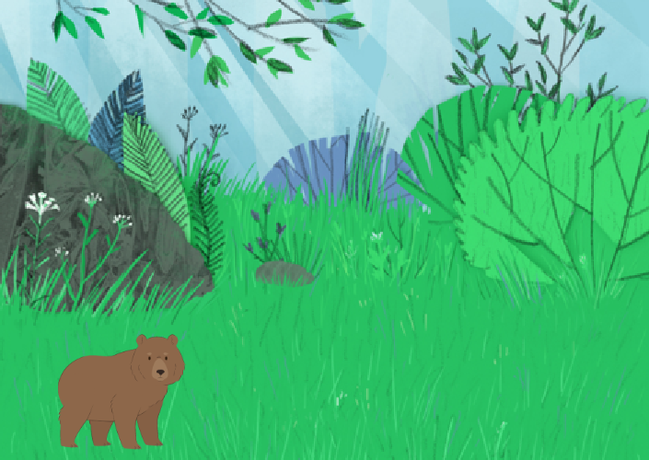
A．  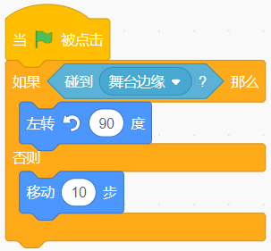 | B．  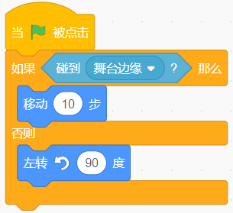
C．  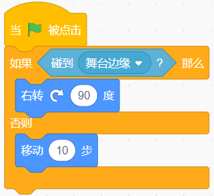 | D．  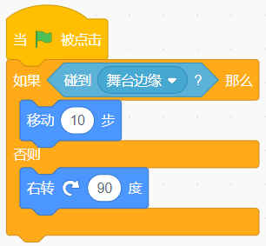

4．从舞台左侧移动到右侧（距离300步），每次移动20步，需要重复执行几次？（ ）
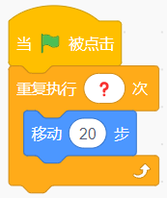
A．10次
B．15次
C．20次
D．30次

5．默认小猫角色，运行下列程序后，音量的值是？（ ）
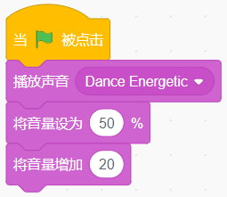
A．50%
B．70%
C．20%
D．30%

6．若要计算24除以6的商，应使用下列哪个选项的运算积木？（ ）


B．   | C．  
D．


7．观察数列：2, 5, 10, 17, 26, ( )，括号内应填？（ ）
A．35
B．37
C．40
D．45

8．下列积木的值是？（ ）
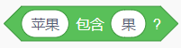
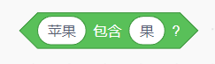
上述积木块是判断 “苹果” 这个字符串中是否包含 “果” 这个字符，显然 “苹果” 中是包含 “果” 的，所以结果为true。
A．0
B．true
C．false
D．无法判断

9．对角色casey编程：当按下→时，向右移动；当按下←时，向左移动；不按左右键时，原地不动。下列哪个选项不能实现这个功能？（ ）
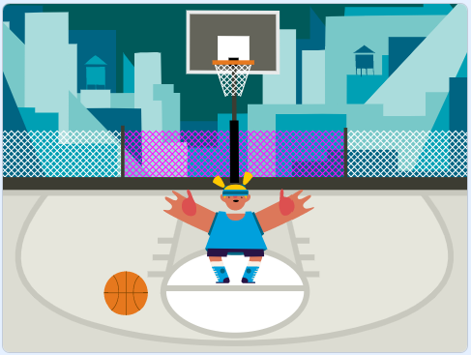
A．  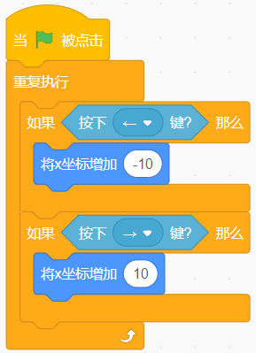 | B．  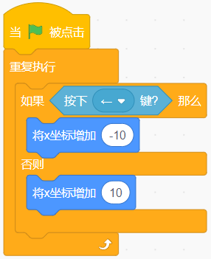
C．  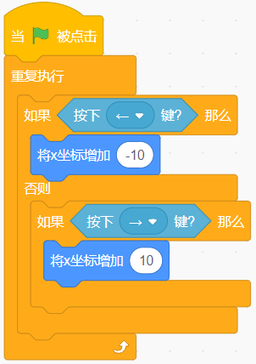 | D．  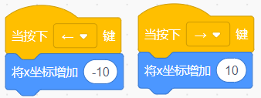

10．小猫程序对应的流程图和在舞台的位置如下图所示，运行程序后，小猫会说？（ ）
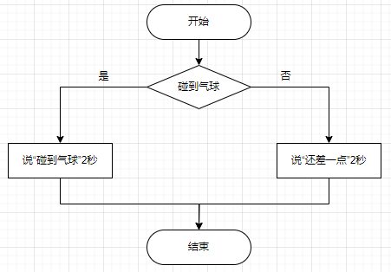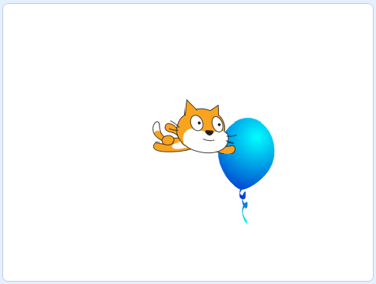
A．碰到气球
B．还差一点
C．先说“碰到气球”，再说“还差一点”
D．先说“还差一点”，再说“碰到气球”

11．运行下列哪个程序，角色Batter的造型会切成“batter-c”？（ ）
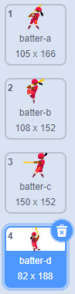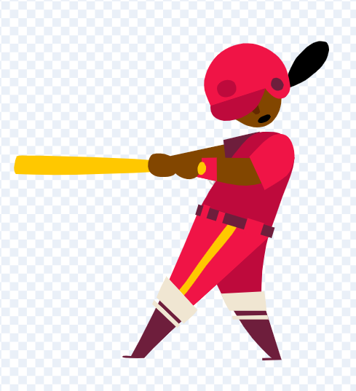
A．  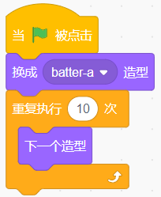 | B．  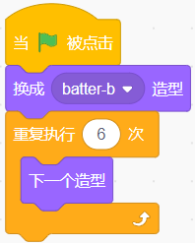
C．  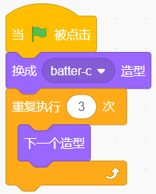 | D．  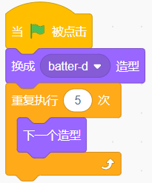

12．要想实现小猫碰到鼠标就切换成造型2，红框处应该填入下列哪个选项？（ ）
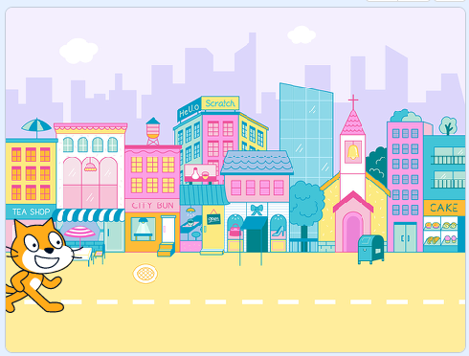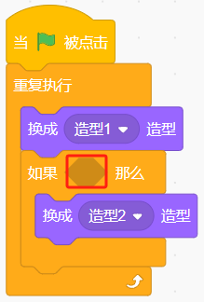
A．  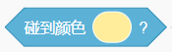 | B．  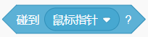
C．   | D．  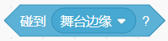

13．默认小猫角色，运行下列程序后，小猫会说什么？（ ）
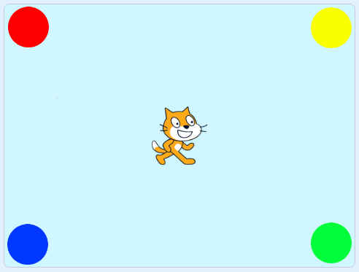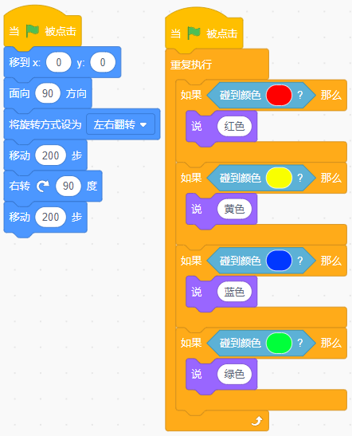
A．红色
B．黄色
C．蓝色
D．绿色

14．小男孩运行下列哪个选项的程序不能说“6”？（ ）
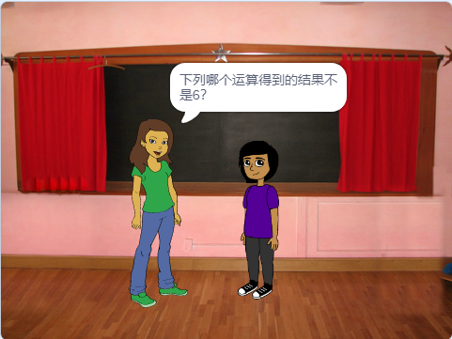
A．  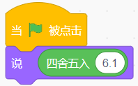 | B．  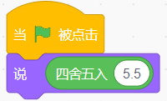
C．  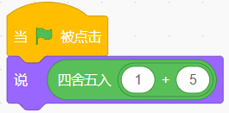 | D．  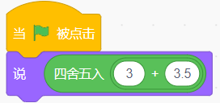

15．如果今天是星期三，再过25天是星期几？（ ）
A．星期五
B．星期六
C．星期日
D．星期一

16．小球的初始位置如下图所示，运行下列程序后，舞台上显示？（ ）
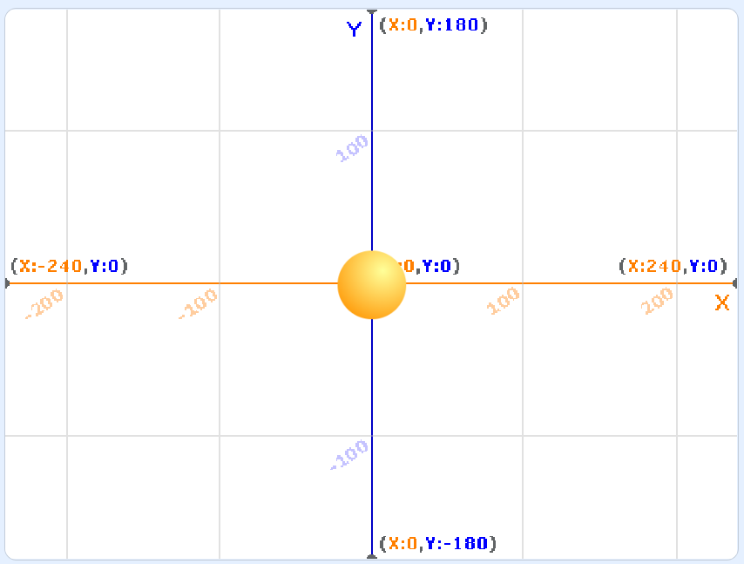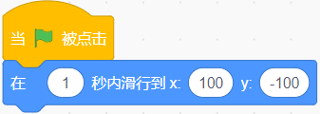
A．  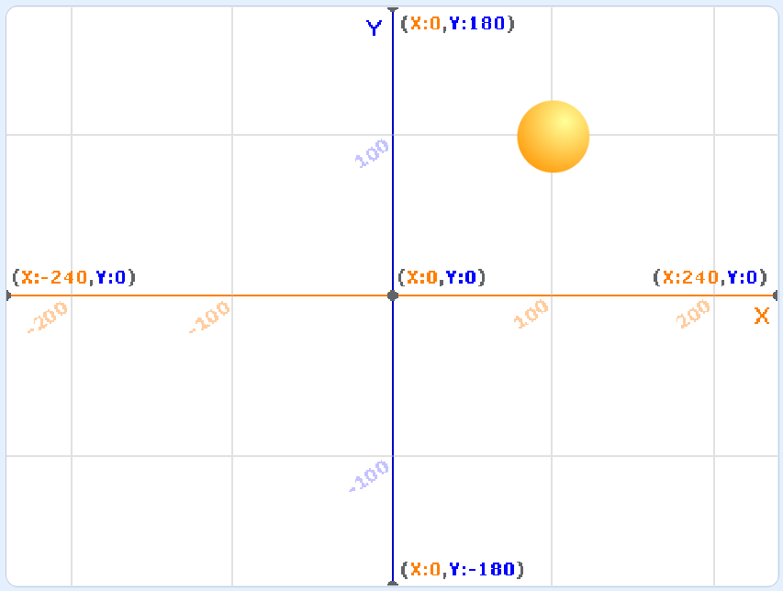 | B．  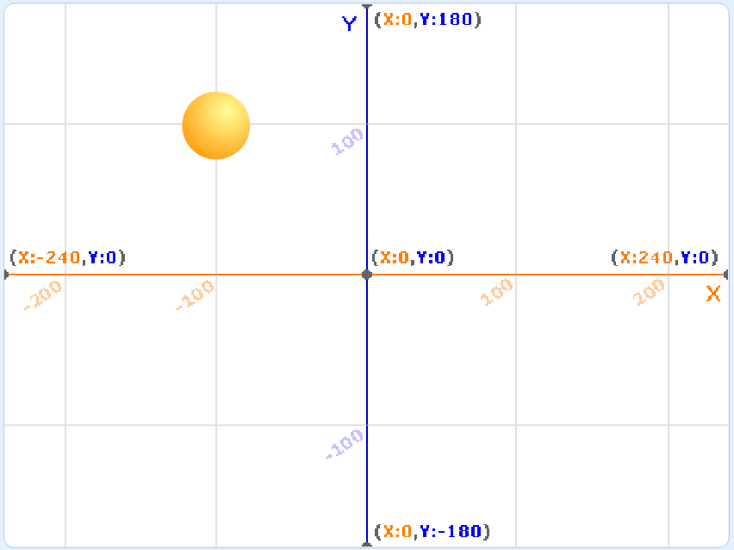
C．  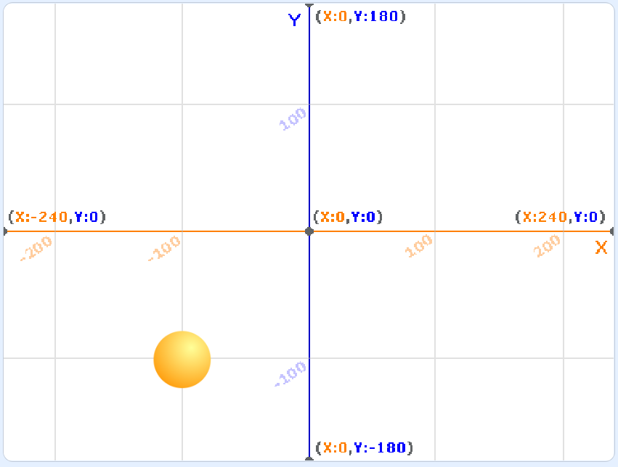 | D．  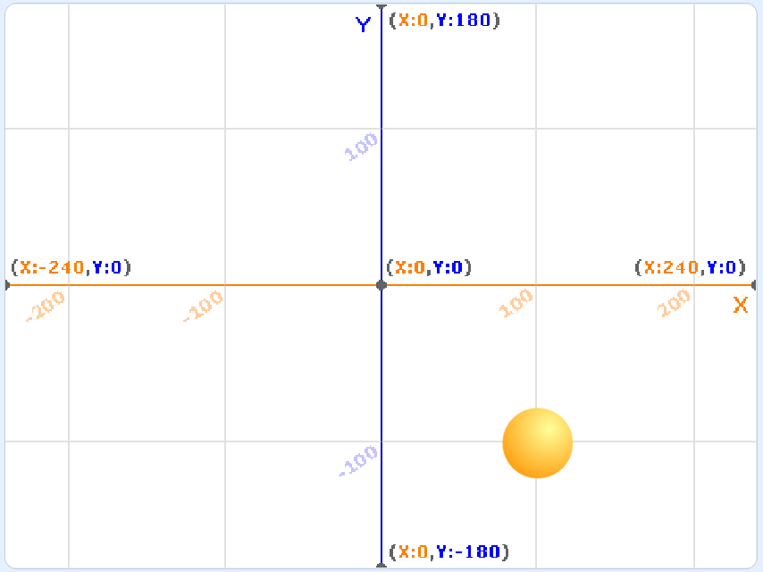

17．舞台区有树和苹果两个角色，树遮住了苹果（如下左图所示），下列哪个选项不能实现如下右图所示效果的是？（ ）
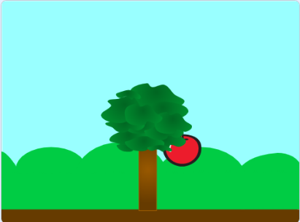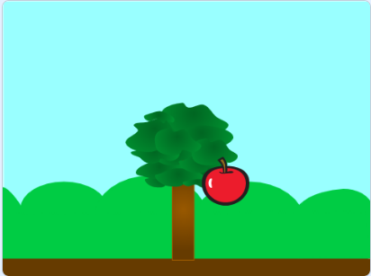
A．  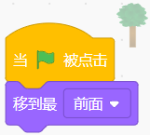 | B．  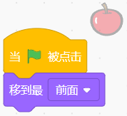
C．  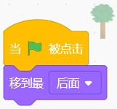 | D．  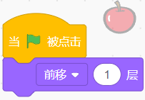

18．小猫初始位置如下图所示，运行下列程序后，舞台上可以看见几只小猫？（ ）
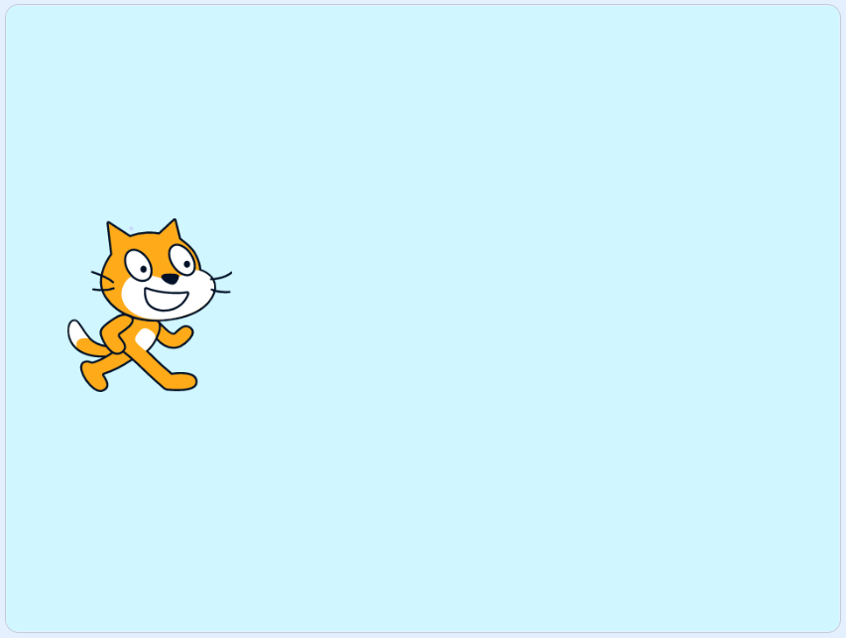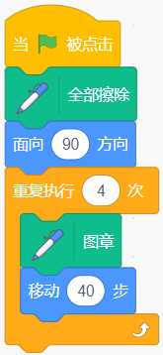
A．3
B．4
C．5
D．6

19．风车的初始方向如下图所示，运行下列程序后，能够正确表示风车现在方向的是？（ ）
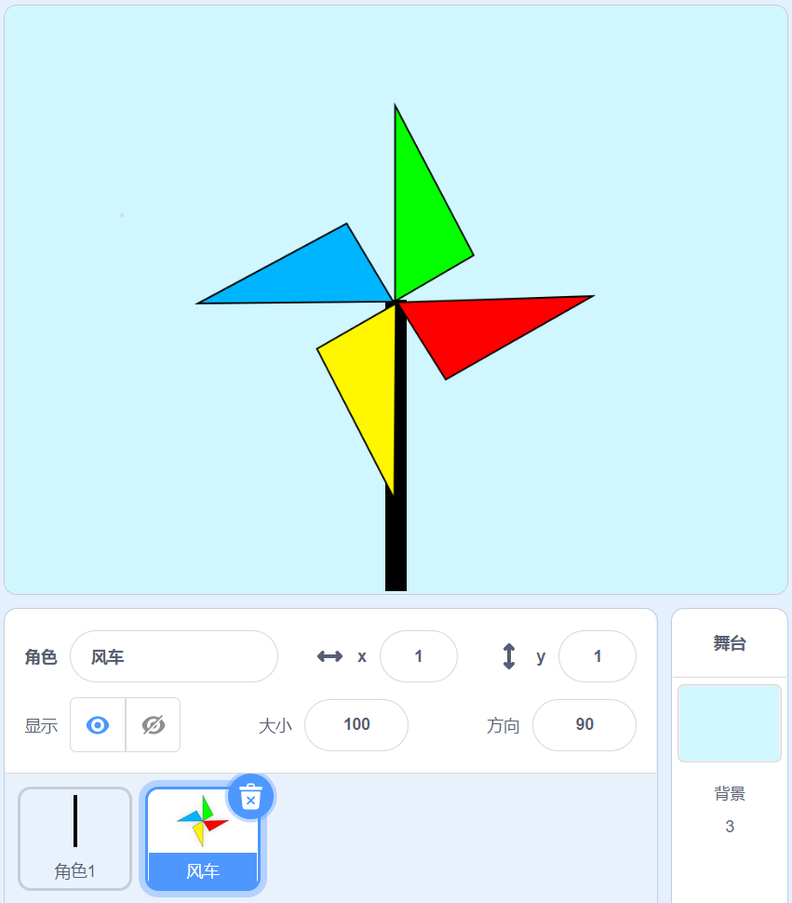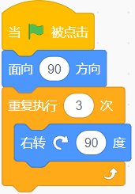
A．  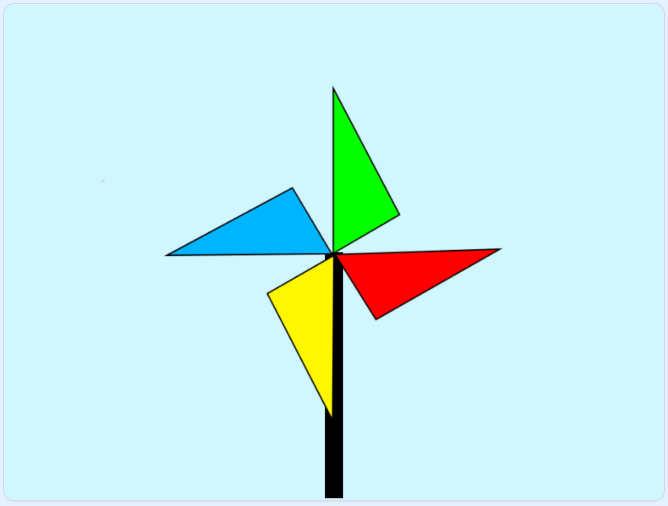 | B．  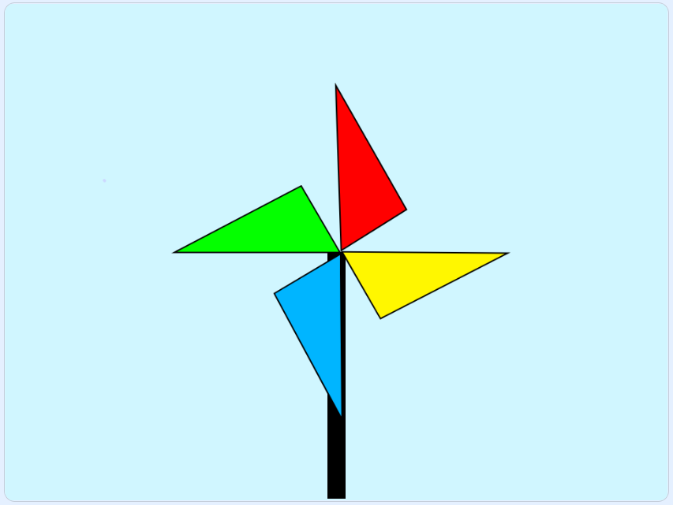
C．  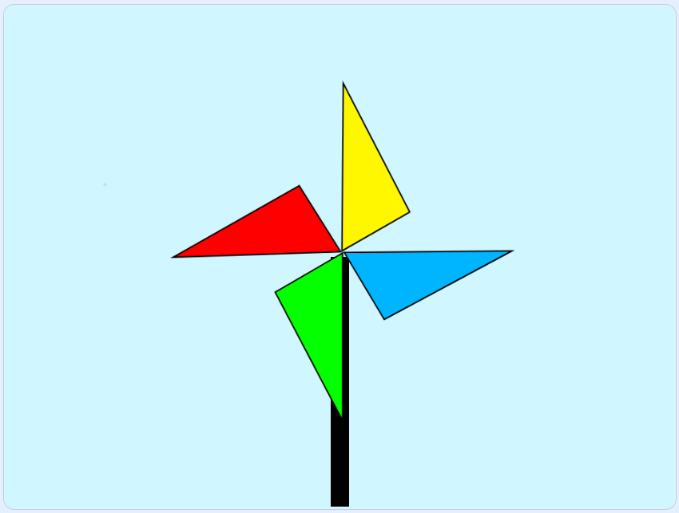 | D．  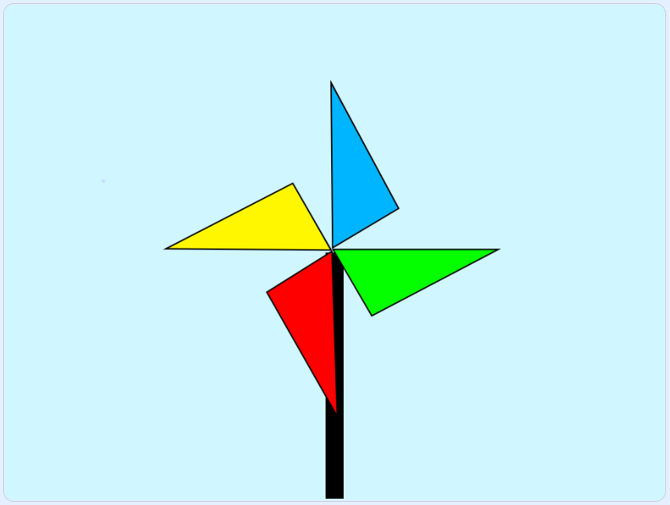

20．“背景音乐”的声音长度是10秒，能够实现一直重复播放“背景音乐”的是？（ ）
A．  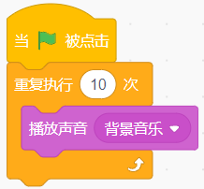 | B．  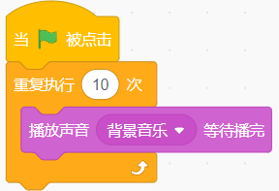
C．  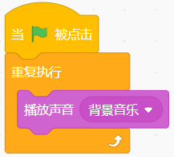 | D．  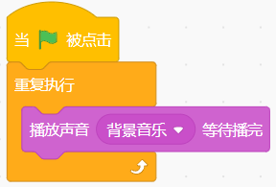

21．下列哪个选项能让箭头一直跟随鼠标移动？（ ）
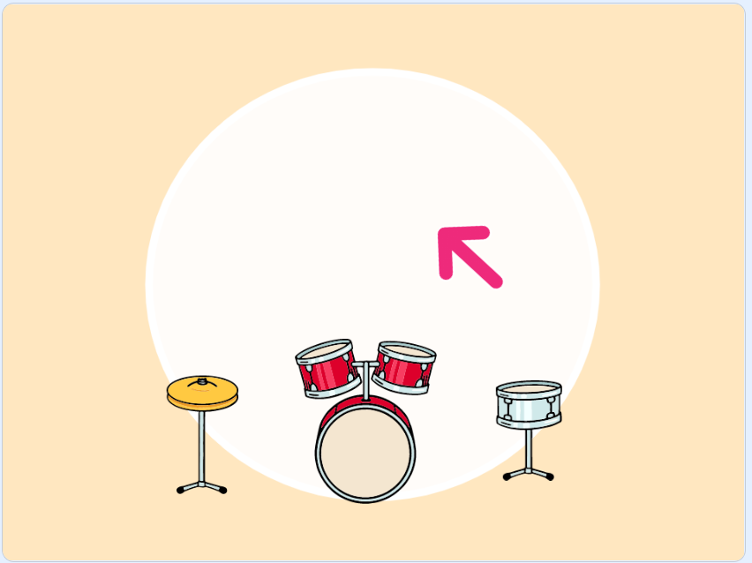
A．  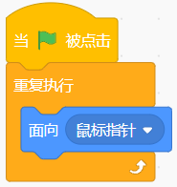 | B．  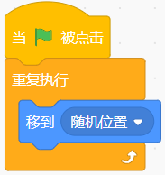
C．  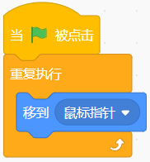 | D．  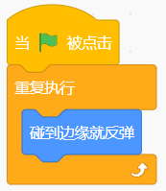

22．运行下列哪个选项，角色能够说“正确”？（ ）
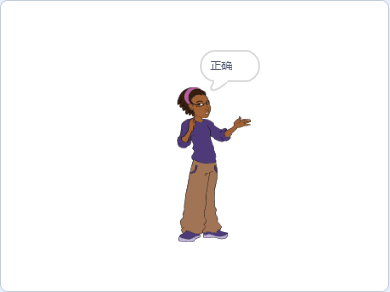
A．  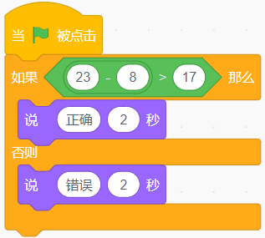 | B．  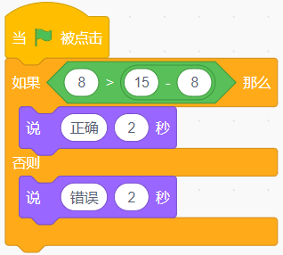
C．  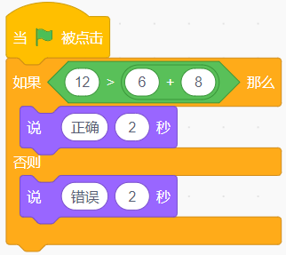 | D．  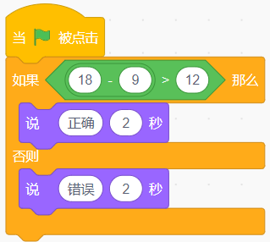

23．下列哪个选项能够实现，播放“飞机声”，声音能逐渐变大然后又逐渐变小的效果？（ ）
A．  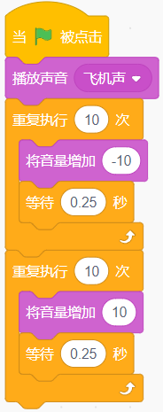 | B．  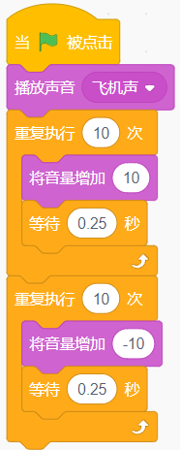
C．  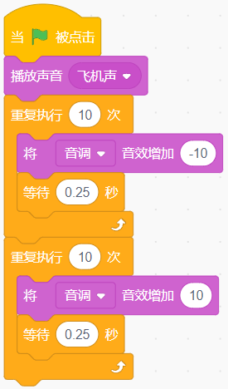 | D．  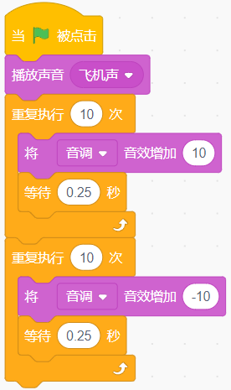

24．观察规律，在问号处应该填入下列哪个图形符合规律？（ ）
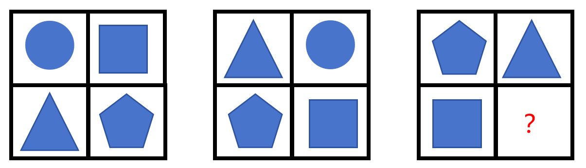
A．   | B．  
C．   | D．  

25．角色有两个造型，运行如下右图所示的程序，问号处应填入下列哪个选项，不能让角色换成造型“对”的是？（ ）
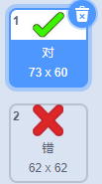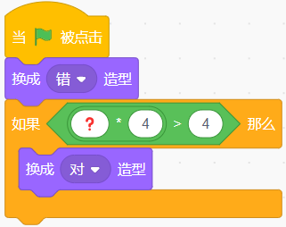
A．1
B．2
C．3
D．4

二、判断题（共10题，共20分）
26．使用“全部擦除”积木会清除舞台上所有角色的画笔痕迹。（ ）
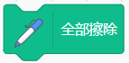

27．下列积木要求左右两个条件都成立时，这个积木的值才为“true”。（ ）


28．默认小猫角色，程序运行前大小为100，运行程序后，小猫大小为150。（ ）
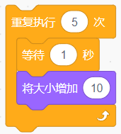

29．下列积木只能检测角色是否碰到舞台上下边缘，不能检测是否碰到左右边缘。（ ）
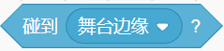

30．默认小猫角色，分别运行下列两个程序，运行的结果是一样的，都能说“你好”2秒。（ ）
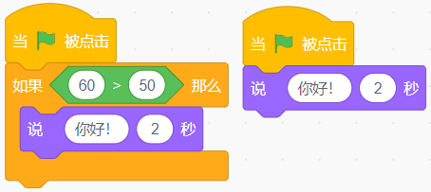

31．在篮球比赛中，为了活跃现场气氛，需要播放背景音乐。运行下列程序后，背景音乐被播放2次。（ ）

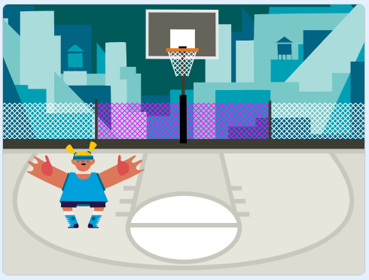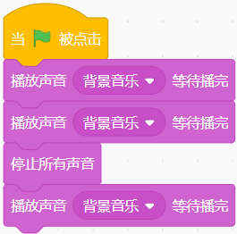

32．连续添加多个角色，最先添加的角色出现在舞台的最下层，最后添加的角色出现在舞台的最上层。（ ）

33．运行下列程序，当按下空格键后，角色一直切换造型；松开空格键，角色就不切换造型。（ ）
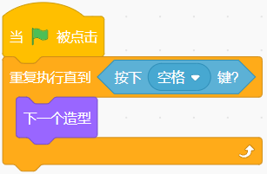

34．运行下列程序后，按一次空格键后就再也听不见声音了。（ ）
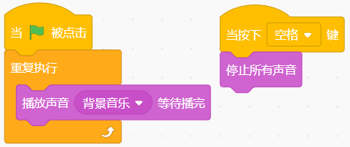

35．小红今年7岁，她的弟弟比她小2岁。3年后，她的弟弟8岁。（ ）

三、编程题（共2题，共30分）
36．逆流而上
1.准备工作
（1）添加背景：Blue Sky 2；
（2）删除默认小猫角色，添加角色：Cat 2；
（3）绘制岸边角色：长条形状，颜色为黑色。
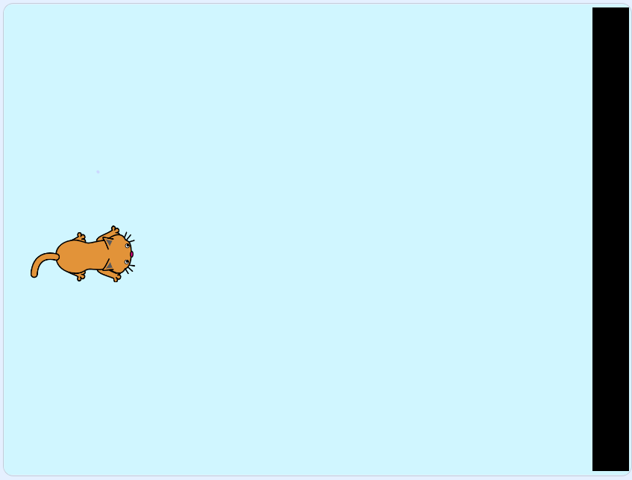
2.功能实现
（1）小猫初始位置为舞台的左边，面向右，岸边角色靠近舞台右边缘；
（2）点击绿旗后，按下空格键，小猫水平向右不停地往前游，不按空格键，小猫就一直后退（
注意：小猫后退，头也朝向右）；
（3）小猫游到岸边后，会发出“meow2”声音，然后说：“回到岸边！”2秒，不按空格键，小猫也不再后退。
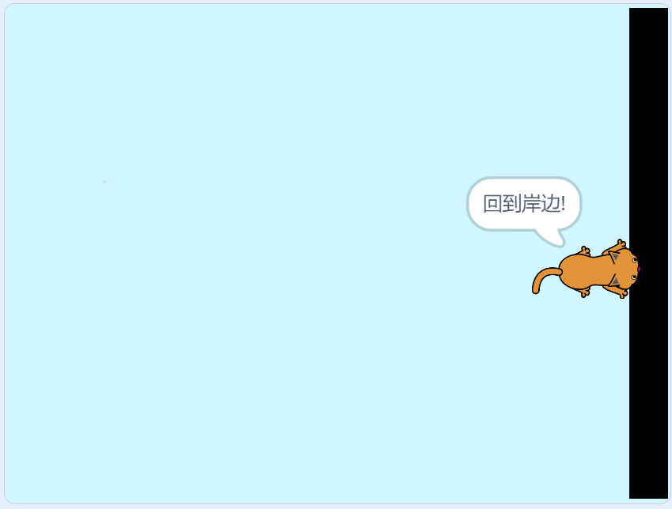

37．变色笔
1.准备工作
（1）添加背景：Blue sky2；
（2）删除默认小猫角色，添加角色：Pencil，编辑造型，生成“红笔”、“黄笔”、“蓝笔”三个造型，造型的中心点为笔尖；
（3）新建三个方块角色：“红色”、“黄色”、“蓝色”。
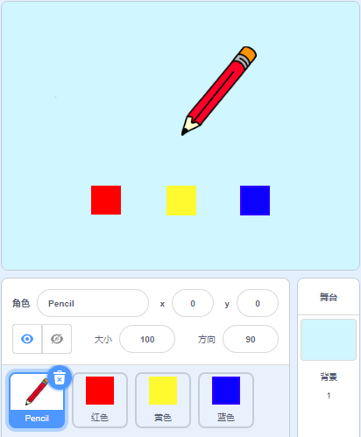
2.功能实现
（1）点击绿旗，铅笔的颜色为红色，能够一直跟随鼠标移动；
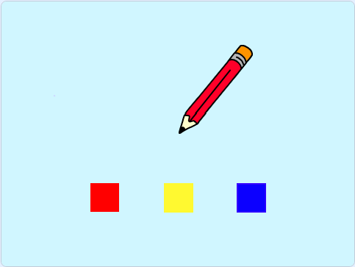
（2）按下鼠标键，铅笔随着鼠标移动绘制出红色线条，抬起鼠标键，不再绘制；
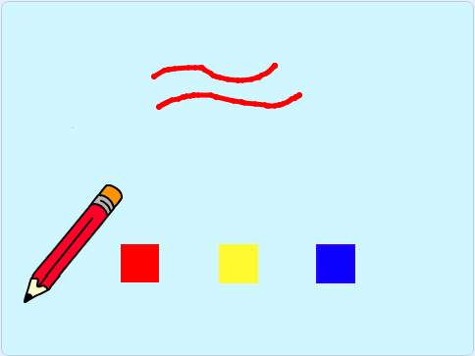
（3）铅笔点击某个色块，铅笔换成该颜色的造型；
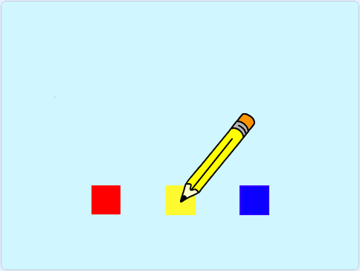
（4）再按下鼠标键，铅笔随着鼠标移动绘制相应颜色线段，抬起鼠标键，不再绘制。
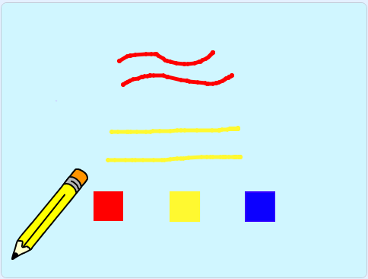

参考答案
一、单选题（共25题，共50分）
1．B | 2．C | 3．A | 4．B | 5．B
6．D | 7．B | 8．B | 9．B | 10．A
11．A | 12．B | 13．D | 14．D | 15．C
16．D | 17．A | 18．C | 19．B | 20．D
21．C | 22．B | 23．B | 24．D | 25．A

二、判断题（共10题，共20分）
26．正确 | 27．正确 | 28．正确 | 29．错误 | 30．正确
31．错误 | 32．正确 | 33．错误 | 34．错误 | 35．正确

三、编程题（共2题，共30分）
36．评分标准：
（1）角色、背景添加正确；（2分）
（2）绘制角色，并放置在正确的位置；（2分）
（3）点击绿色旗，按下空格键小猫往前移动，不按空格键小猫往后退；（4分）
（4）小猫移动到终点后，能够发出正确的声音，说"回到岸边！”2秒，并且程序停止；（5分）
（5）多次启动程序都能正常运行。（2分）
37．评分标准：
（1）删除空白背景，新增背景：Blue sky2；（1分）
（2）铅笔造型、中心点正确；（2分）
（3）新建“红色”、“黄色”、“蓝色”3个色块，并放置在合适位置；（2分）
（4）铅笔初始造型为红色，铅笔能够跟随鼠标移动；（4分）
（5）当铅笔移动到某一色块时，单击鼠标即换成该颜色的造型；（3分）
（6）按下鼠标键能绘制出相应颜色的线段。（3分）

